心得報告

Java是一套歷史悠久的軟體，而這套軟體至今還是被廣泛用在開發軟件上，即使python近幾年來有越來越多人使用，但依舊無法短時間取代Java，Java語法上使用相當像C語言，但多了許多的套件，舉例來說在一個print就直接多了一個ln變成換行，而C語言則一個print內寫入\n，兩者差異就明顯不同，Java給我的感覺像是用我如何使用各式各樣的指令，產生我想要的結果，C則是你想要的結果必須用C最基本的功能組合出來，套件的內容比較多，變成需要認識更多的套件，C語言比較直觀，但是撰寫時比較複雜，兩者有各自的優缺點，而Java因為套件的關係，當然使用者可以向後開發出更多功能的軟件，這也就是繼承重要性。

P9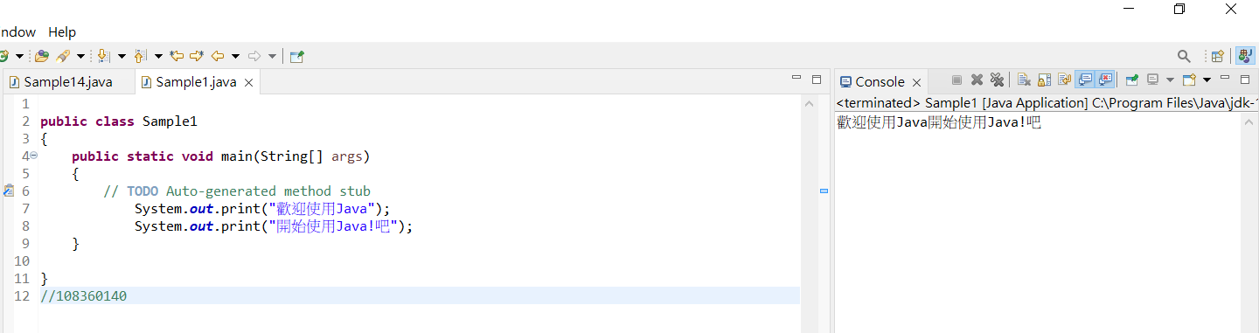

P10

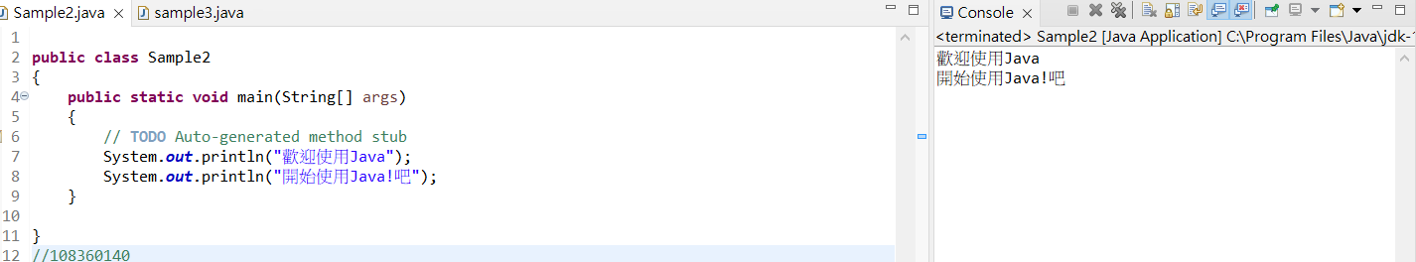

P16

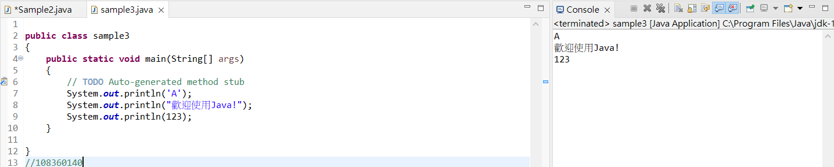

P18-1

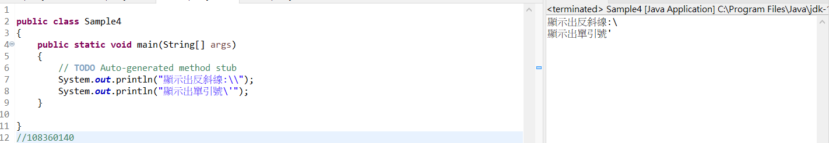

P18-2

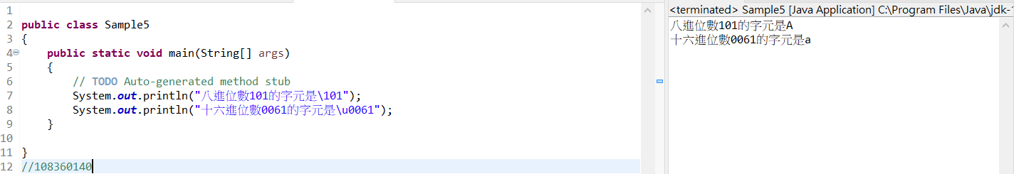

P25

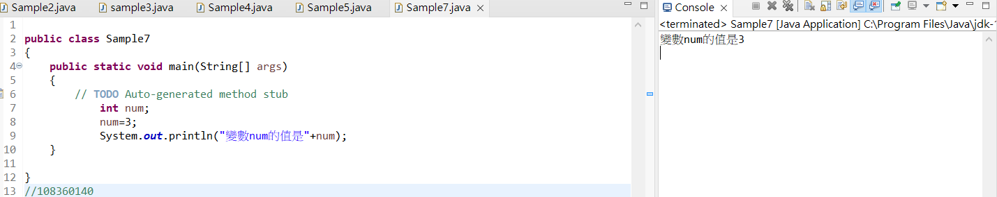

P26

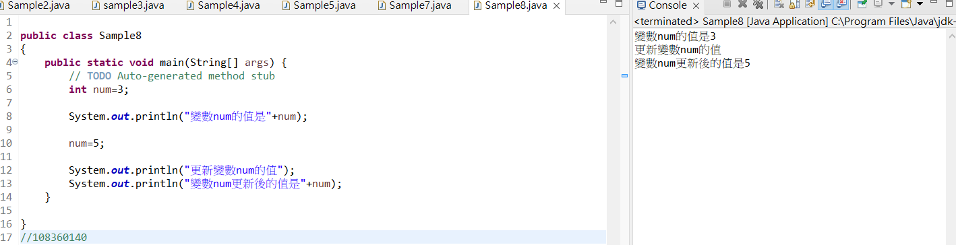

P27

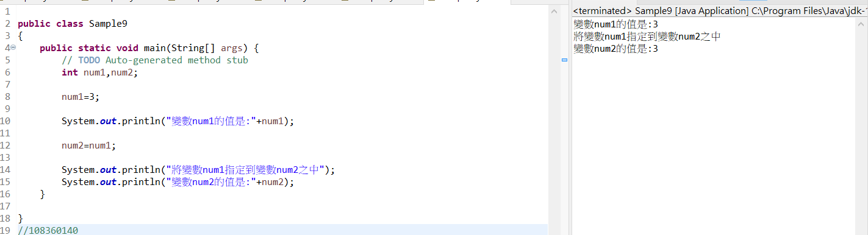

P28

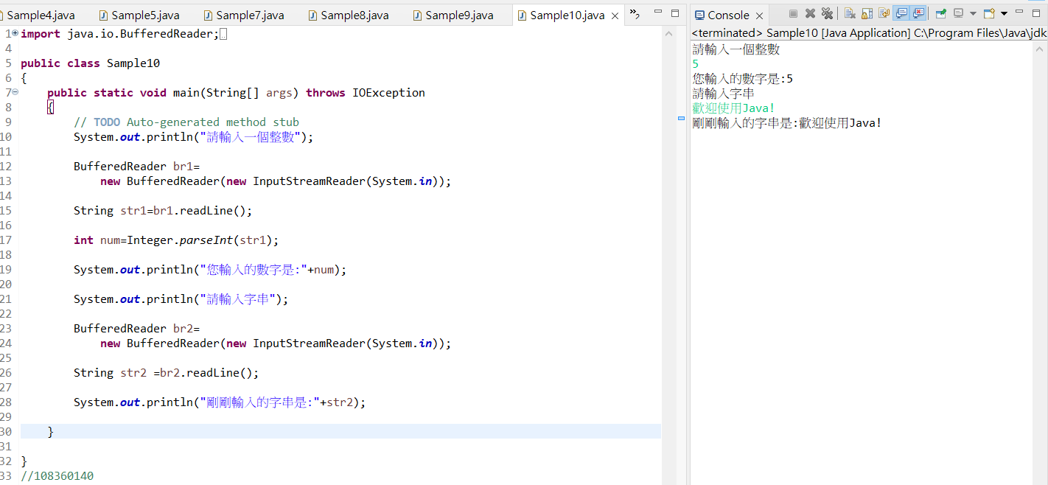

P31

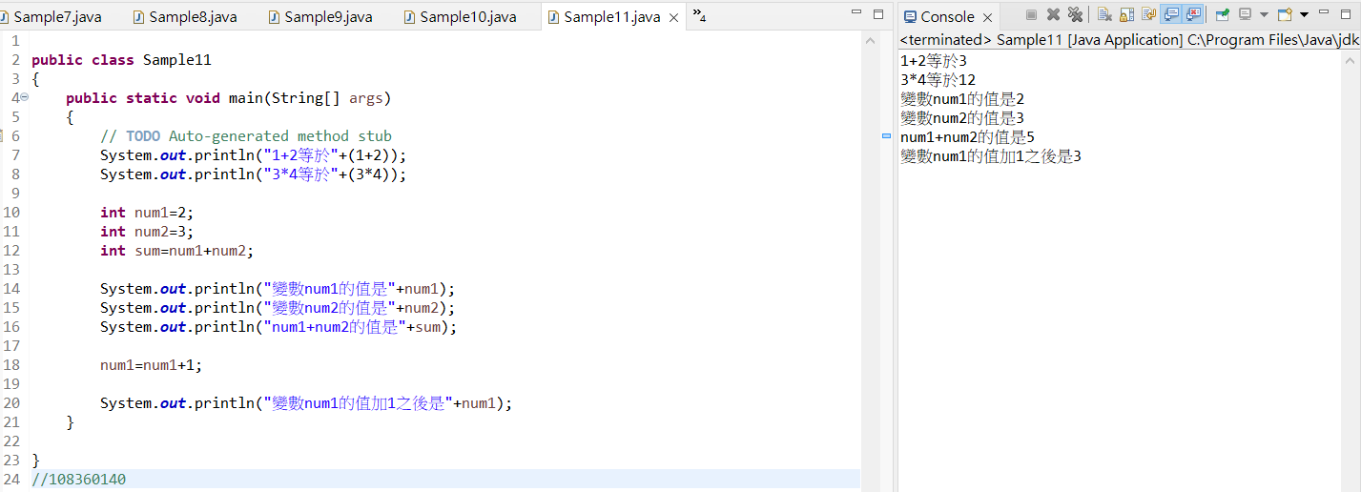

P34

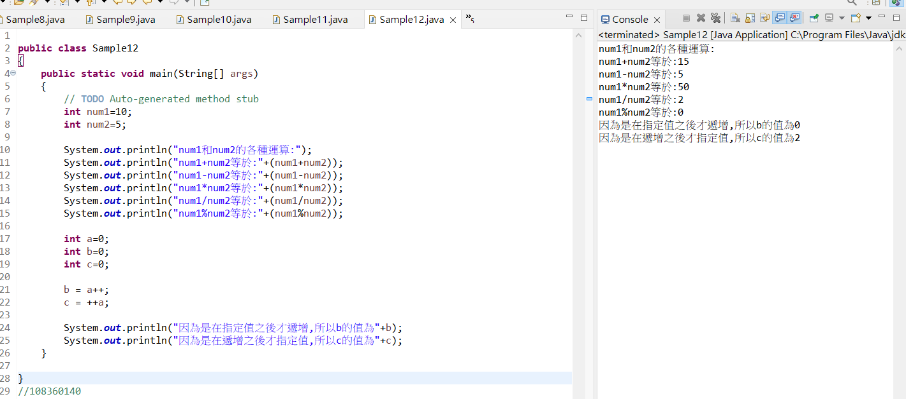

P38

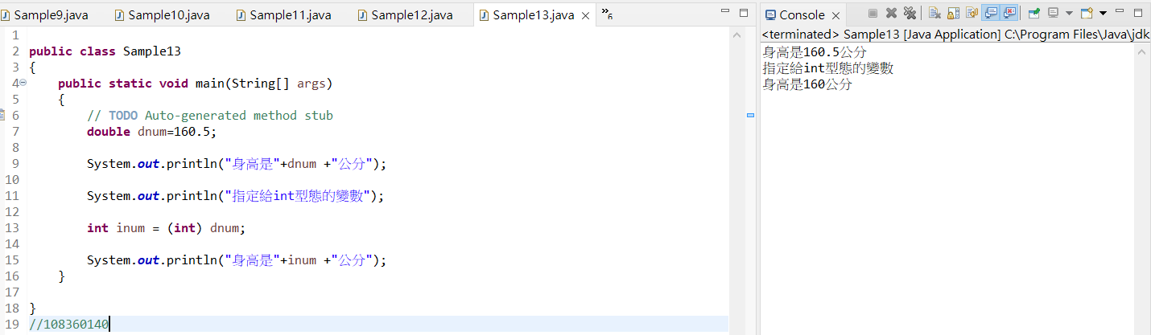

P39

